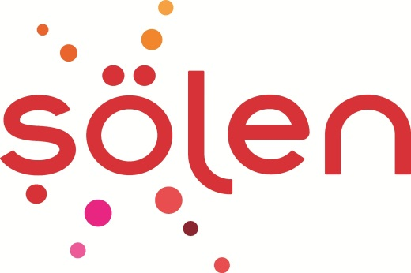
Basın Bülteni

GULFOOD FUARI’NDA ŞÖLEN İMZASI
Türkiye’nin atıştırmalık sektöründeki lider şirketlerinden Şölen, Dubai Dünya Ticaret Merkezi tarafından 13 – 17 Şubat tarihleri arasında düzenlenen ve 2022 yılının en önemli gıda fuarları arasında yer alan Gulfood 2022’de yerini aldı. Dünyanın dört bir yanından gelen ziyaretçileri fark yaratan lezzetlerinin yer aldığı standında ağırlayan Şölen, fuar süresince yeni iş birliklerine imza attı.
Şölen, dünya çapındaki gıda profesyonellerinin katıldığı sektörün en büyük fuarlarından Dubai Gulfood 2022’de farkını bir kez daha ortaya koydu. 13 – 17 Şubat tarihleri arasında gerçekleştirilen, binlerce katılımcının ziyaret ettiği fuarda birbirinden lezzetli ürünleriyle ziyaretçilerin gözdesi oldu.
İleri teknolojisiyle dünyanın sayılı tesisleri arasında yer alan fabrikaları ile tüm dünya ülkelerine ihracat yapabilir konumunda olan Şölen’in Türkiye’yi başarılı bir şekilde temsil ettiği fuarda, en fazla ilgi gören markalar arasında öne çıktı.

